Desarrollo Móvil

Ciclo IV

Sprint I

Presentado a: Mintic

Presentado por: Grupo 03

Grupo #22 Fecha: 28/11/2021

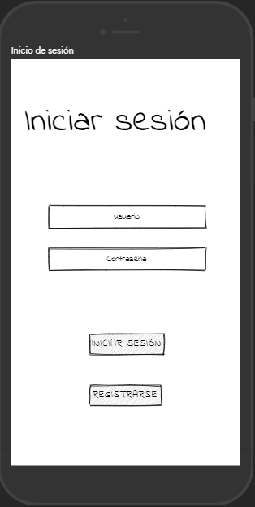

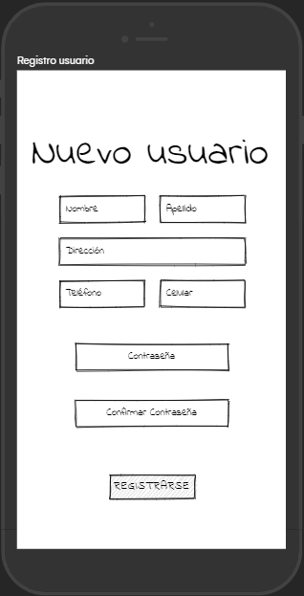

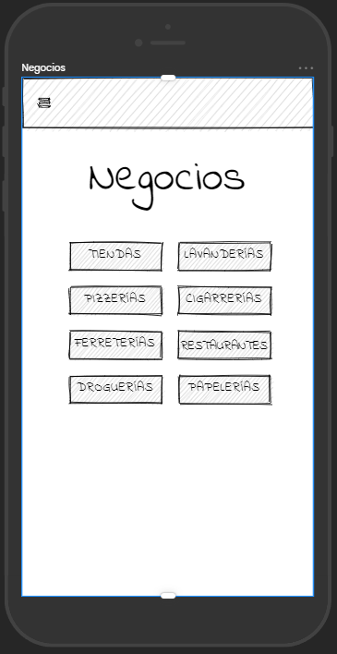

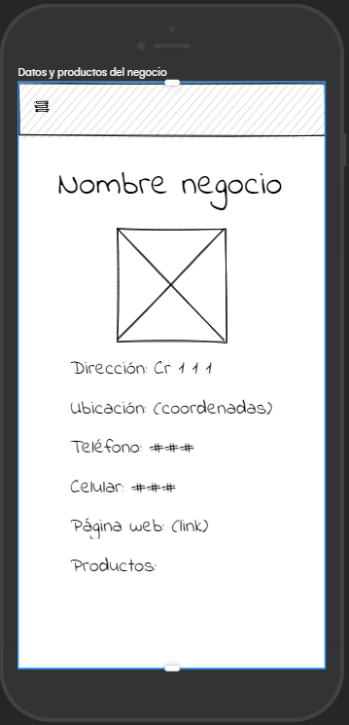

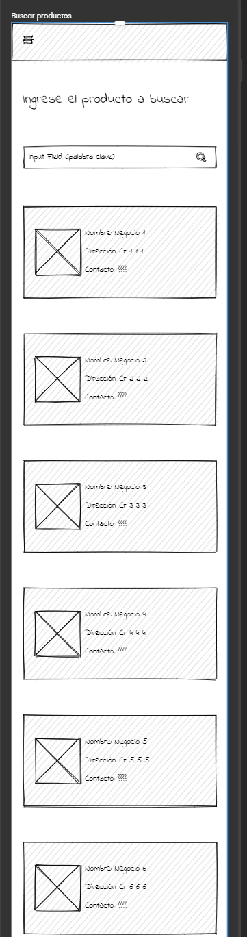

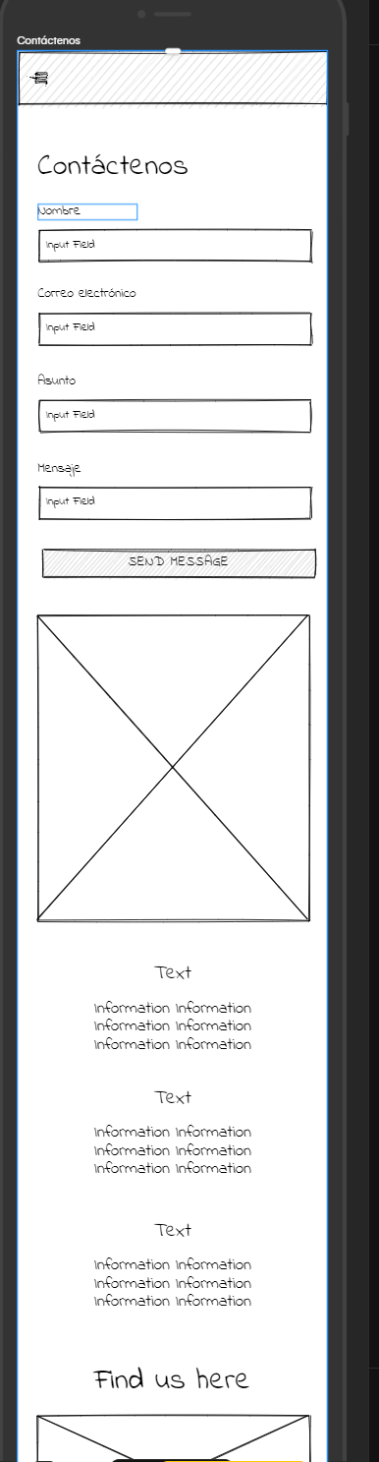

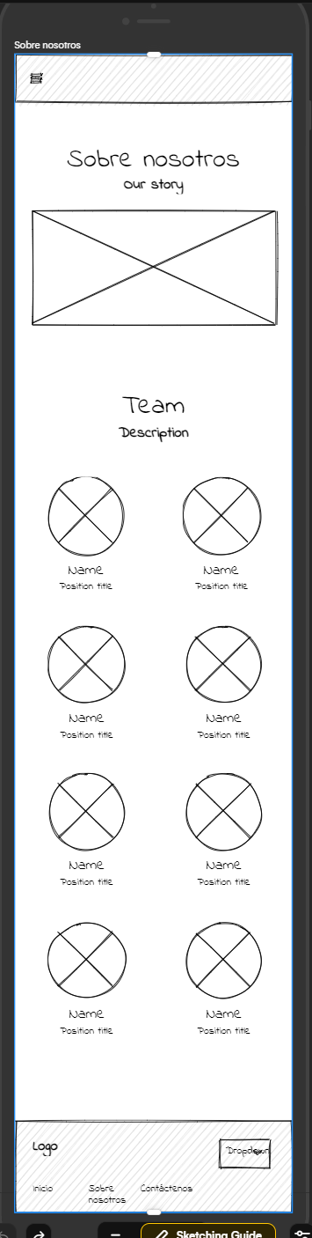

**HU101-> Registro de usuario**

**Como:** Usuario de la aplicación de **TienditApp**

**Quiero:** registrarme en la aplicación ingresando mis datos básicos tales como: nombre, apellido, dirección, teléfono, celular, y contraseña.

**Para:** Acceder a la aplicación deforma segura.

**PRUEBAS**

**PR101 ->** Cuando el usuario deja un campo vacío para hacer el registro, recibe un mensaje de recordatorio para diligenciar todos los campos.

**PR102 ->** Cuando el nombre de usuario ya existe, se muestra una alerta que indica la existencia del nombre de usuario en la base de datos.

**PR103 ->** Cuando la contraseña y la confirmación de la contraseña no coinciden, se muestra una alerta que india la no coincidencia de las contraseñas.

**PR103 ->** Cuando todos los campos con completados correctamente, se muestra una alerta que indica el registro exitoso del nuevo usuario.

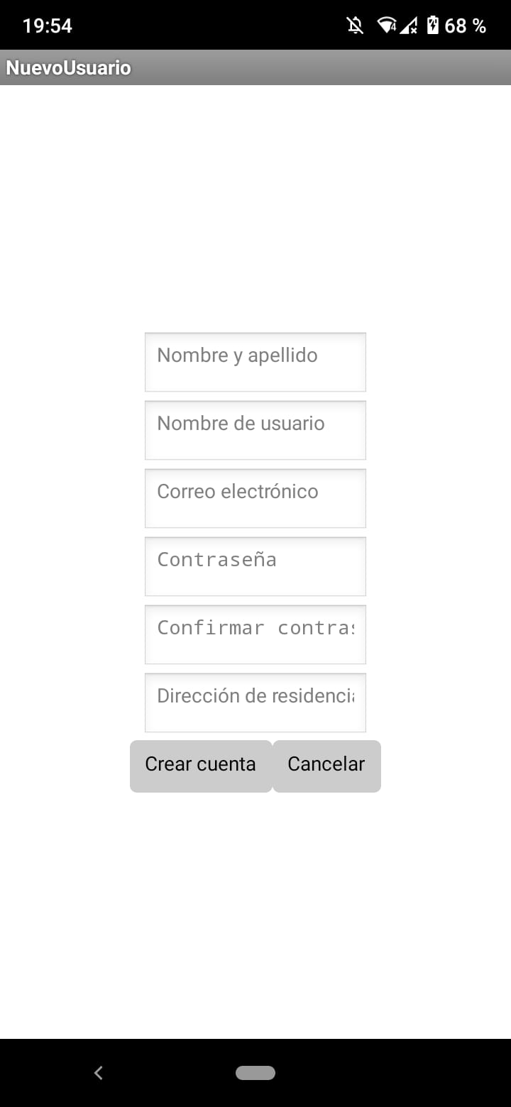

**HU201-> Inicio de Sesión**

**Como:** Usuario de la aplicación de **TienditApp**

**Quiero:** acceder a la aplicación

**Para:** realizar compras o consultas de productos y servicios.

**PRUEBAS**

**PR201 ->** Cuando el usuario deja un campo vacío para iniciar sesión, recibe un mensaje de recordatorio para diligenciar todos los campos.

**PR202 ->** Cuando el usuario no existe, se ingresa el usuario o la contraseña incorrectas, se recibe un mensaje de usuario o contraseña incorrectas.

**PR203 ->** Cuando el usuario y la contraseña son correctas, se muestra un mensaje de bienvenida seguido de la pantalla del menú principal.

